Examen Génomiques-Protéomiques André

2015-2016

Florian

Expliquez ce que vous savez sur les projets de protéomiques chez la levure.

Pas de partie pratique.

Alizée

Décrire les éléments retrouvés dans un génome. Comment faire pour repérer les séquences codantes ?

Pas de partie pratique

Yann

Parler de l’interactome (ou qqc comme ca).

Pas de partie pratique

Benoît

Commentez la figure (on voyait l’évolution du séquençage des génome du Human Genome Project)-> toute la première partie du chapitre1

Pas de partie pratique

Charlotte

Les méthodes de séquençage de l'ADN : principes et applications dans la génomique.

**Joël :**

Question : Comment fait-on pour trouver des gènes codant pour des protéines lorsqu’on possède la séquence complète d’un génome.  
  
Ceci se résume à ressortir tous les slides en relation avec la détection de ORFs

* Définir ce qu’est un ORF
* Parler d’une première approche ORF= min codon start suivi de 99 codons. Parcourir les 6 cadres de lecture possible des deux brins d’ADN.  
  Le problème ici c’est le nombre de faux positifs ( ORF aléatoires) et les faux négatifs (vrais ORF plus petits que 100 codons)
* Parler de critères supplémentaires : codon bias index et écarter les ORF qui se superposent avec des ORF confirmés
* Parler de l’analyse fonctionnelle : si on excise l’ORF par recombinaison homologue et qu’un phénotype est créé, alors il y des fortes chances qu’il s’agisse d’un ORF codant pour une protéine
* Parler de la méthode RNA-seq : on séquence tout le transciptome d’une cellule avec les NGS. Ceci nous donne même un mesure d’abondance (tag-counts) et nous permets d’isoler les introns

Puis il m’a posé quelques questions random et je devais expliquer la méthode d’analyse sur des exomes.

Attention, le prof possède un de ces visages sceptiques 24/24. Vous laissez pas perturber, si vous êtes sûr d’un truc restez sur votre position par contre si vous n’êtes pas 100% sûrs ou que vous croyez avoir oublié, alors vaut mieux être franc avec lui. Il déteste qu’on lui raconte des conneries scientifiquement bidon.

Gilles

Commentez cette figure

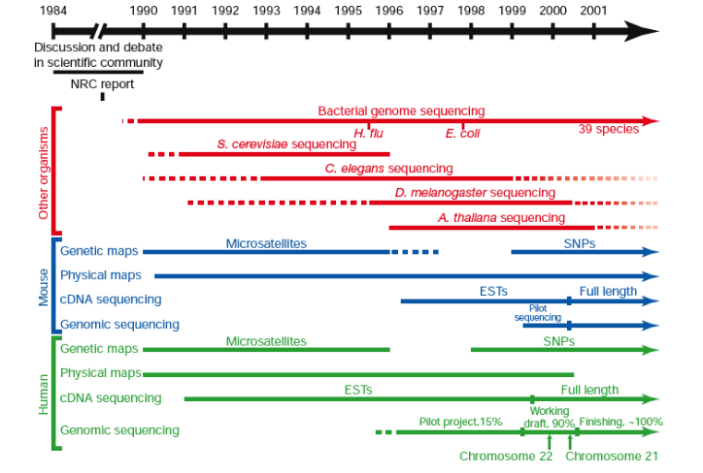

- Parler de l’historique du séquençage de l’ADN avec les dates – Avoir une idée de la taille des génômes des organismes modèles – Expliquer micro-satellite, EST, SNP.  
- Quelles sont les statégies de séquençage ? clones by clones, shotgun

- Parler des vecteurs

Nico :

Annotation du génome :

* Quels sont les éléments qui constitue un génome ?
* Décrire les approches utilisées pour répertorier les gènes codant pour des protéines.